Metall entspannen mit Vibration
Alternative zum Spannungsarmglühen
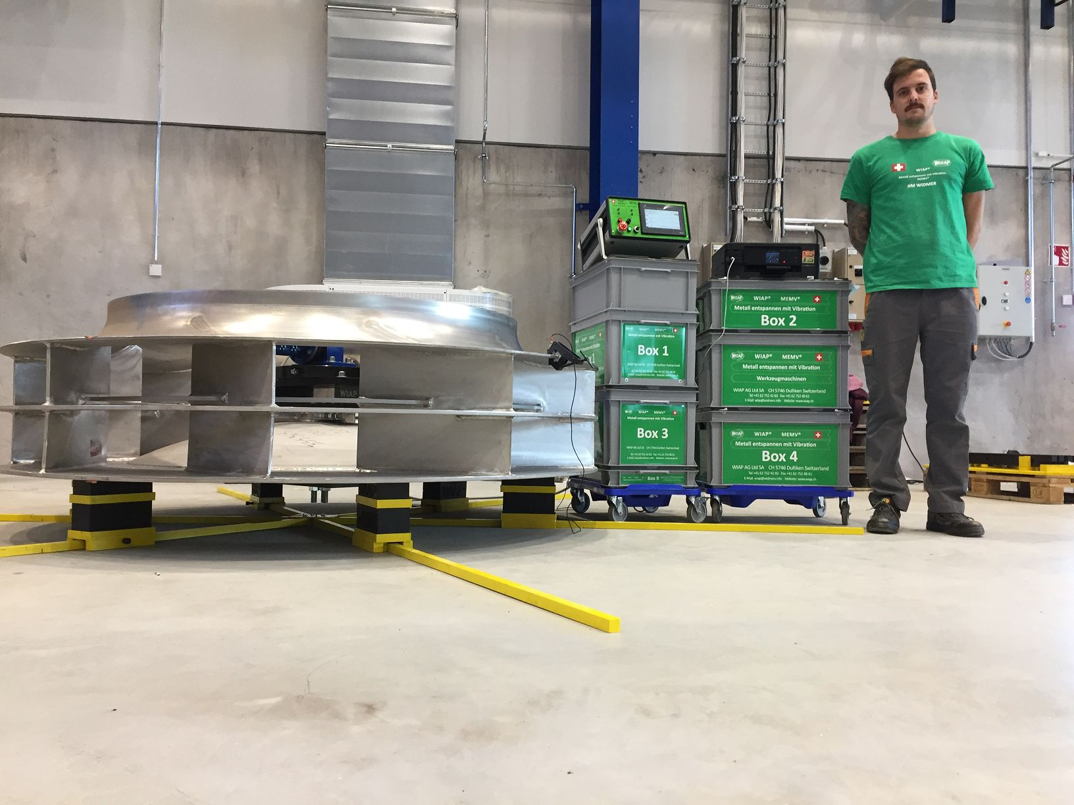

Bild 1. Jim Peter Widmer in Tampere, Finnland, vor einer MEMV („Metall entspannen mit Vibration”)-Anlage der WIAP AG – August 2017 (hpw – Hans-Peter Widmer)

Dulliken / Schweiz – Das Unternehmen WIAP AG Ltd SA hat seit dem Jahr 2014 vier neue Patente für die Technologie „Metall entspannen mit Vibration” (MEMV) angemeldet. Das innovative Verfahren kommt zum Einsatz, um Spannungen in metallischen Bauteilen wieder abzubauen, beispielsweise den Verzug infolge von Schweissbearbeitungen. Übliche Techniken wie Spannungsarmglühen werden für solche Aufgaben ebenfalls angewendet, sind aber meist energieintensiv oder führen zur Verzunderung der Bauteile. Die MEMV-Technologie bietet hierbei einige Vorteile für den Anwender.

Mit der Technologie „Metall entspannen mit Vibration” beschäftigt sich die Schweizer WIAP AG schon seit Langem erfolgreich. Inzwischen wurde das Lieferprogramm umfangreich erweitert auf fünf Grundmodelle: V5 für Bauteile bis zu 5t Masse, V20 (für 20t), V50 (50t), V100 (hundert Tonnen) sowie V200 für zweihundert Tonnen Werkstückgewicht. Die Neuentwicklungen umfassen zudem den Mehrachsvibrator VS. Dieser ist insbesondere für Schweisskonstruktionen geeignet, da er alle drei Koordinatenrichtungen (X-, Y- und Z-Achse) mit nur einem Gerät anregen kann. Mit dem Mehrachsvibrator wird also gleichzeitig geschweisst, während das Bauteil vibriert. Da er alle Achsrichtungen anregt, sind damit entscheidend bessere Spannungsverteilungen als mit herkömmlichen 2-Achsanregern möglich.

Das neueste Modell – ein VV mit verstellbaren Excenterstufen – hat WIAP entwickelt, um sowohl bei tiefen Frequenzen mit hohen Erregerstufen entgegenwirken zu können als auch umgekehrt. Ziel ist jeweils, die Unwuchtstufe zu reduzieren. Mit dieser Anlage kann in der Praxis eine grosse Bandbreite an Anwendungen ohne manuellen Eingriff abgedeckt werden.

Darüber hinaus sind weitere Neuheiten im Lieferprogramm verfügbar, beispielsweise die aktuellen Drehvorrichtungen. Damit lassen sich mehrere Achsrichtungen gegenüber herkömmlichen Verfahren erfassen. Alle sogenannten Totpunkte – respektive Knotenpunkte – werden angeregt. Auf diese Weise erfolgt ein gleichmässiger, über das gesamte Bauteil eingeleiteter Entspannungsprozess (englisch: stress relief) mithilfe von Vibration.

Intensive Untersuchungen belegen Vorteile
Vergleichsweise jüngere Technologien werden gegenüber etablierten Prozesses meist kritisch hinterfragt, obwohl die Vorteile oft direkt zu erkennen sind. Allerdings ist der Nutzen nicht immer auch mit Zahlen konkret belegbar. Um passende Antworten auf solch kritische Fragen zu erhalten, wurde von 2014 bis 2017 über mehrere Jahre intensiv untersucht, welche Wirkungen das Vibrationsentspannen bei den Bauteilen erzielt. Dazu erfolgten verschiedenste Vergleichsmessungen, sowohl zwischen geglühten und ungeglühten Bauteilen als auch bei flammgerichteten sowie hydraulisch gerichteten Bauteilen.

Keine Verzunderung – 400-fach weniger Energie
Bereits seit 1983 beschäftigt sich die WIAP AG mit dieser Technologie und ihren Vorteilen. Allerdings ist es erst jetzt erstmalig in der Firmengeschichte gelungen, den konkreten Nutzen eindeutig nachzuweisen. Zum Beispiel werden nicht nur bei Schweisskonstruktionen, sondern – durch das erweiterte MEMV-Verfahren – jetzt auch beim Schwerwalzen mithilfe der Vibrationstechnologie dieselben oder sogar bessere Resultate erzielt wie beim Spannungsarmglühen. Dabei ergeben sich zwei entscheidende Vorteile für den Kunden. Zum einen entsteht beim Vibrationsverfahren keine Verzunderung. Zum anderen lässt sich enorm Energie einsparen: Lediglich 2kW/h sind für diesen Prozess notwendig. Bei einem vergleichbaren Verfahren mit Spannungsarmglühen müssen hingegen etwa 935kW/h aufgebracht werden. Das bedeutet also eine Energieeinsparung von deutlich mehr als dem 400-fachen.

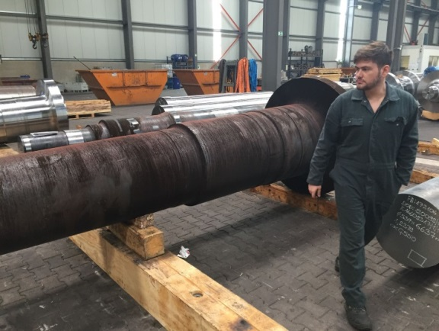
Bild 2. Sven Widmer vor einer Walze – Oktober 2016 (hpw)

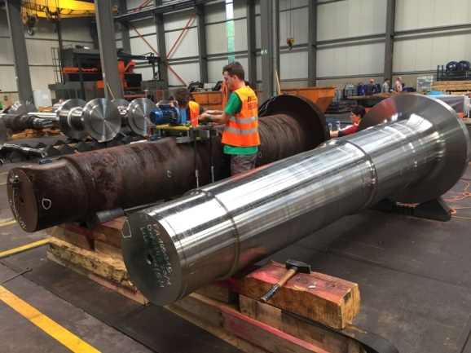
Bild 3. Jim Peter Widmer vor einer geglühten und einer ungeglühten Walze – Oktober 2016 (hpw)

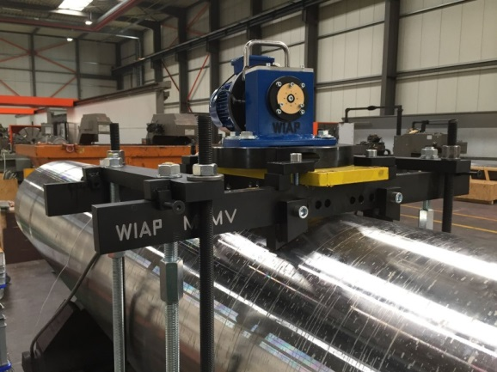
Bild 4. Behandlungsprozess: Teile – April 2017 (hpw)
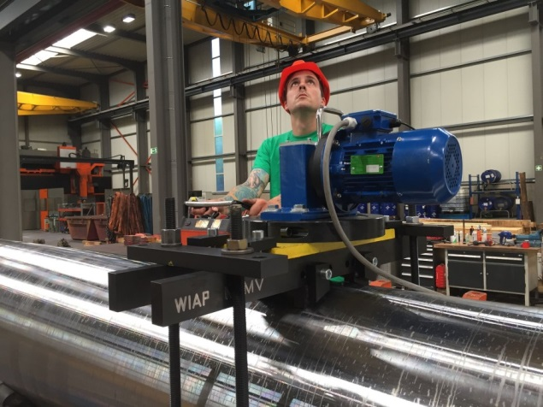Bild 5. Walzen beim Metall entspannen mit Vibration (MEMV) – Jim Peter Widmer – April 2017 (hpw)

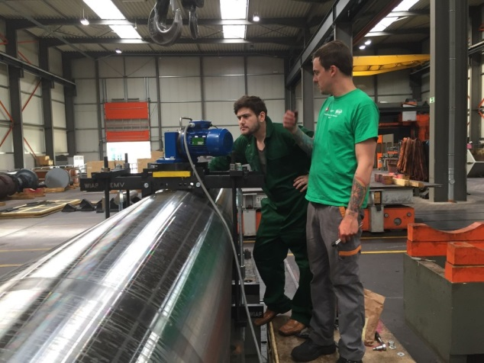
Bild 6. Sven (links) und Jim Peter Widmer (rechts) – April 2017 (hpw)

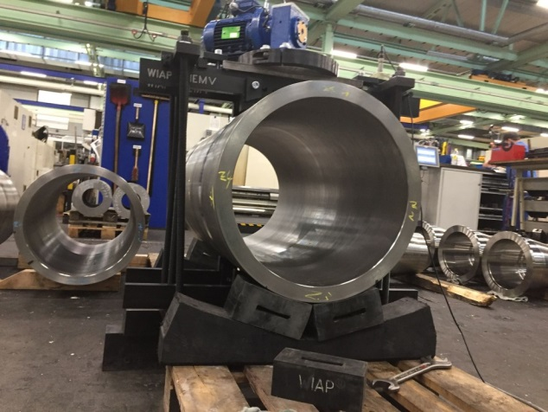
Bild 7. Duplex-Rohr-Test – August 2017 (hpw)

Sven Widmer, Geschäftsführer der WIAP AG, berichtet über die Anstrengungen in der jüngeren Vergangenheit: ”In den letzten Jahren wurden alle Lohnarbeitsaufträge statt mit einem Operateur immer mit zwei Werkern ausgeführt. Hintergrund dieser Massnahme war, mit einem vergleichsweise aufwendigen Messprozess zu ermitteln, wie der Spannungsabbau im Bauteil immer mehr kontrolliert erfolgen kann. Hierzu musste ein Bauteil jeweils pro Achse in sechs Messpunkte aufgeteilt werden, das heisst 6 Mal bei der X-Achse (also in Längsrichtung), 6x an der Y-Achse (senkrecht) sowie 6x bei der Z-Achse (quer).”

Der Anreger wurde in unterschiedlichen Achsrichtungen am Bauteil aufgespannt sowie anschließend immer der Unterschied des G-Wertes (9,81m/s²) beim Beginn des Vibrationsentspannungsprozesses gegenüber dem Ende des Entspannungsprozesses ermittelt.
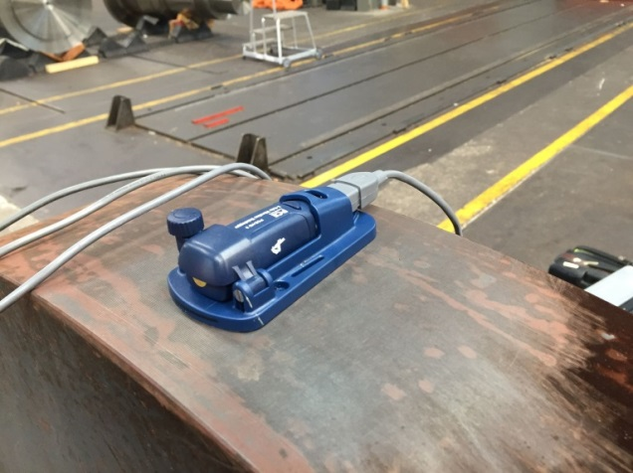
Bild 8. Messtest mithilfe eines Datenloggers – Oktober 2016 (hpw)

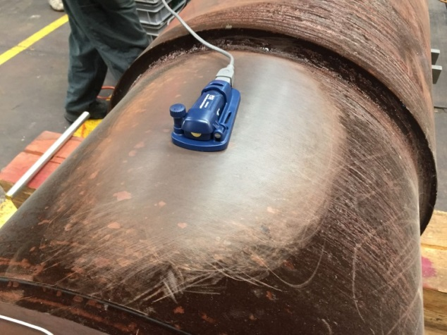
Bild 9. Messtest mit einem Datenlogger: Auflage geglüht – Oktober 2016 (hpw)

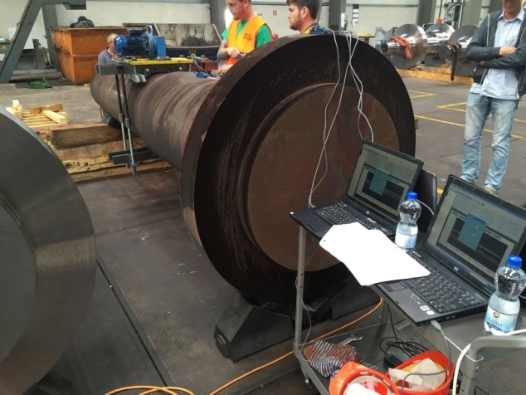
Bild 10. Messtest mit mehreren Datenloggern inklusive anschließendem Protokoll – Oktober 2016 (hpw)

Dank der neuen Prüfmethode war von Beginn an erkennbar, dass sich Zonen – je nach Achsrichtung – mehr oder weniger bewegen. Dies lieferte die Erkenntnis, dass mit dem herkömmlichen 1-Achsrichtungsvibrieren nie alle Zonen gleich entspannt werden können. Das bedeutet nach dem bisherigen aktuellen Kenntnisstand, dass im Durchschnitt circa 60% der Spannungen im Bauteil zwar erreicht werden, jedoch bis zu 40% dementsprechend nicht. Je nach Bauteilart können diese restlichen nicht erreichten 40% Spannungen auch weniger oder mehr sein.

Die hochgenaue Messmethodik zeigte darüber hinaus auf, dass es zwischen kubischen und rotationssymmetrischen Bauteilen deutliche Unterschiede bei den Ergebnissen gibt. Aktueller Stand ist, dass die Schwingungen bei kubischen Bauteilen entscheidend weniger Querrichtungen erreichen. Diese Erkenntnis ist sehr wertvoll und zeigt auf, dass vor allem bei diesen Bauteilen ein Vielrichtungs-Vibrationsentspannen (neu MEMV genannt) zum Einsatz kommen muss. In die intensiven Untersuchungen zum Vibrationsentspannen hat die WIAP AG mit Weitblick dementsprechend seit dem Jahr 2014 bis heute circa CHF 350.000, als etwa 300.000 Euro investiert.

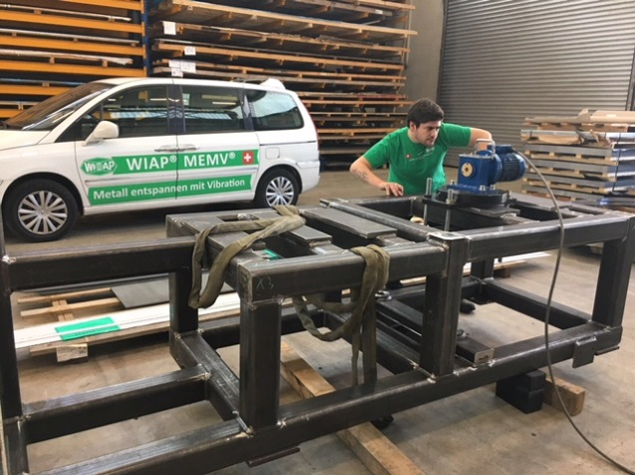
Bild 11. Sven Widmer bei einem Messtest mit 24 Messpunkten inklusive Protokoll-Erstellung – August 2017 (hpw)

Die messtechnischen Untersuchungen führten zu einigen wichtigen Erkenntnissen, die sich sowohl technologisch als auch wirtschaftlich nutzen lassen. Erstens ist belegbar, dass sich alle Zonen nur mit dem Mehrrichtungsverfahren (MEMV) anregen lassen. Zweitens zeigt sich, dass eine Anregung, welche hohe Auslenkungen erwirkt, gar nicht notwendig ist. Bei den Schwerwalzen waren die G-Anregungen teilweise sogar nur besonders fein. Dennoch „verhielten“ sich diese Walzen bei der anschließenden Fertigbearbeitung wie eine geglühte Walze.

Flammgerichtete / Warmgerichtete Bauteile
Die Liste der Bauteile, bei denen das Verfahren hohe Nutzenpotenziale bietet, lässt sich umfangreich erweitern. Als weiteres Beispiel seien flammgerichtete Rohre mit beispielsweise 12 m Länge genannt. Diese wurden auf Torsion gerichtet und auch die Krümmung wurde um mehrere Millimeter geradegebogen. Tests zeigten, dass sich die zum Glühen gebrachten Rohre nach dem Abkühlen zurück in eine gekrümmte Position verzogen.

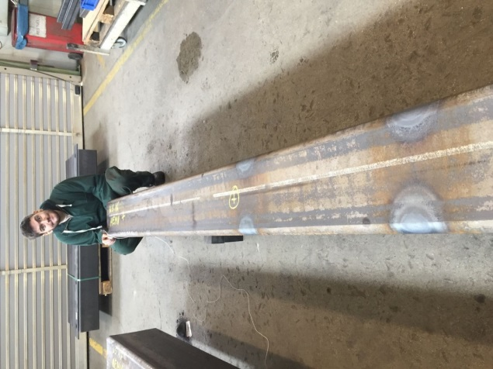Bild 12. Sven Widmer bei einem Messtest mit 24 Messpunkten inklusive Protokoll-Erstellung – August 2017 (hpw)

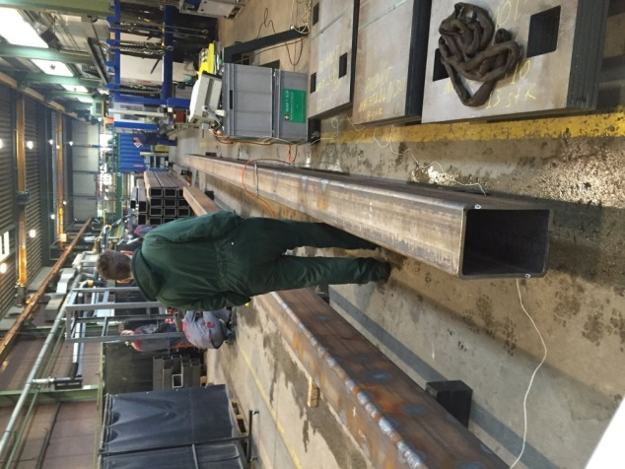
Bild 13. Flammrichten: MEMV-Vibrationstest mit Protokollierung (hpw)

Hingegen blieben die mit der neuen Technologie MEMV entspannten Rohre gerade – sie verzogen sich durch die nachfolgende Bearbeitung um keinen Zehntel Millimeter! Wurden die flammgerichteten (nicht geglühten / nicht vibrierten) Bauteile bearbeitet, waren diese nach der Bearbeitung wieder um mehrere Millimeter krumm. Die Messungen erbrachten den Nachweis, dass mit dem Vibrationsentspannen die Spannungen genau dort abgebaut werden, wo sie auch sind. Mit dem Flammrichten hingegen wird einerseits eine Zone gedehnt, während in kleinen anderen Zonen die Streckgrenze überschritten wird. Damit geht das Bauteil nicht mehr in die Grundstellung zurück. Zwar bleibt es – bei gezielter fachmännischer sowie kluger Handhabung – gerade, nichtsdestotrotz sind in den Übergangszonen teilweise sogar sehr hohe Spannungen „gefangen“, die nicht abbaubar sind. Mit dem MEMV-Verfahren lassen sich diese Zonen problemlos „antasten“ und so dementsprechend ausgleichen. In Summe zeigen die zahlreichen Praxisbeispiele, dass die Vibrationstechnologie bei flamm- oder hydraulischgerichteten Bauteilen hervorragend funktioniert – eine neue Ära des Entspannens von Bauteilen aus Metall mit Vibration ist damit eingeläutet.

Zubehör umfangreich erweitert
Die Verantwortlichen der WIAP AG sind sich trotz aller bisher schon erzielten Erfolge bewusst, dass weitere Tests und Praxiserfahrungen notwendig sind, um den Prozess weiter zu optimieren. Das betrifft vor allem auch die Peripherie, wie das in den letzten Jahren deutlich erweiterte Zubehörprogramm zeigt.

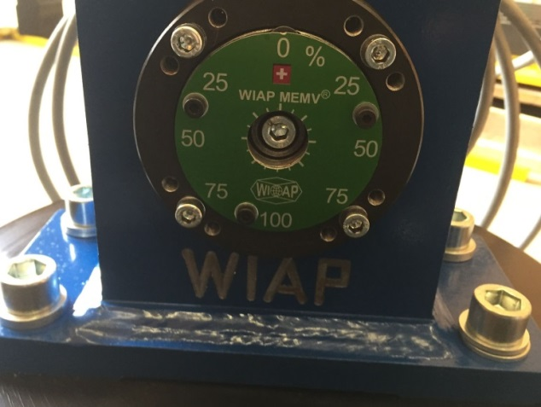Bild 14. Neuer V20-Anreger mit verschiedenen Einstellmöglichkeiten in % für unterschiedliche Excenterstufen – Oktober 2017 (hpw)

Alleine das Aufspannen des Anregers brachte zahlreiche neue Erkenntnisse. Einfache Schraubzwingen gehören quasi der Vergangenheit an und sind aktuell die letztgewählte, technisch eher ungeeignete Aufspannmethode. Entscheidendes Element für einen erfolgreichen Prozess ist eine stabile, nicht in sich selbst vibrierende Aufspannung. Infolgedessen gibt es inzwischen mehr als 50 neue Aufspannlösungen im Lieferprogramm und es werden noch zahlreiche weitere hinzukommen, um alle Kundenapplikationen abdecken zu können.

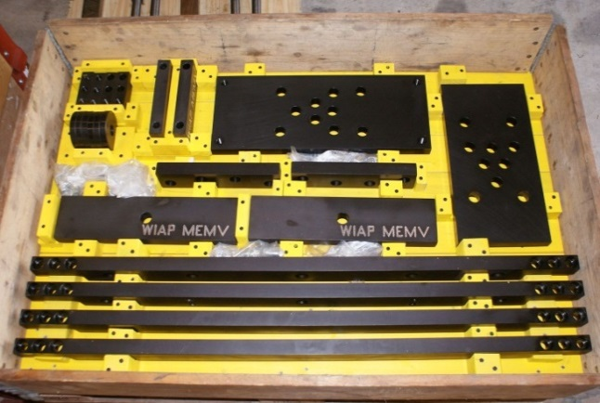Bild 15. Aufspann-Vorrichtung in axialer Richtung für einen Impeller – August 2017 (hpw)

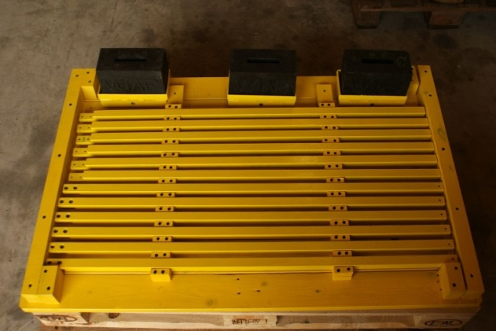
Bild 16. Stern-Boden-Halterung für Gummi-Unterlagen – August 2017 (jw – Jim Peter Widmer)

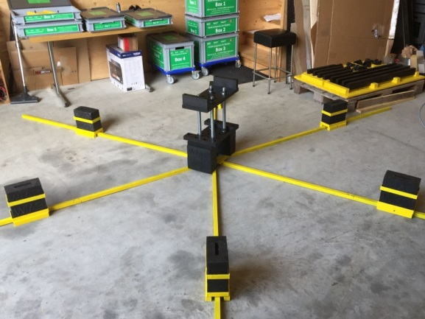
Bild 17. Sterngummi-Bodenhalterung mit Axial-Erreger-Befestigungsvorrichtung – August 2017 (hpw)

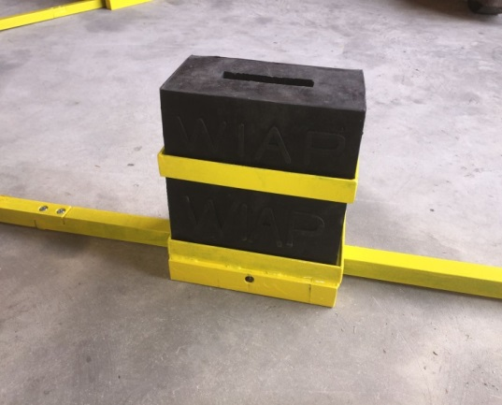
Bild 18. Boden-Gummihalterung für Mehrfach-Sternbodenhalterung – August 2017 (hpw)

Mehrfachaufspannvorrichtung

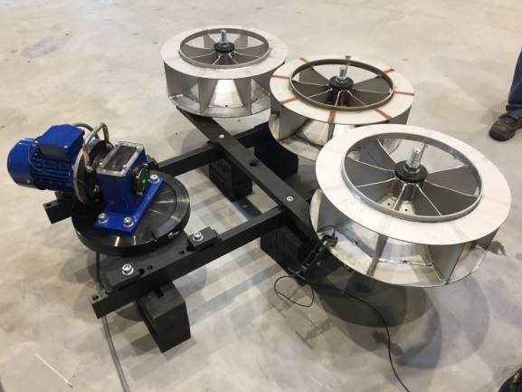
Bild 19. Drei Impeller mit einem Durchmesser von 800 mm auf einer Mehrfach-Aufspannvorrichtung, Tampere, FI – August 2017 (hpw)

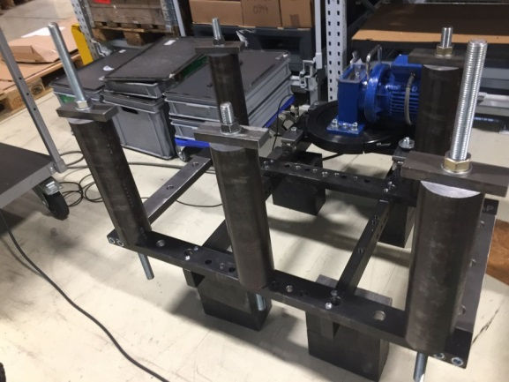
Bild 20. Sechs Zylinderrohre auf einer Mehrfach-Aufspannvorrichtung, Berlin – August 2017 (hpw)

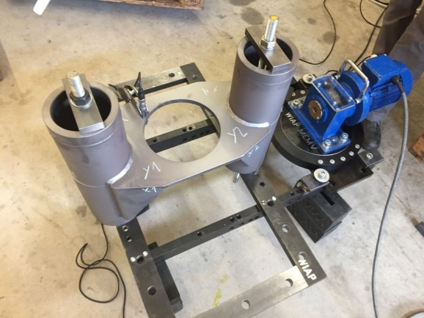
Bild 21. Mehrfach-Aufspannvorrichtung, Kundenteil Thommen Safenwil – Oktober 2017 (hpw)

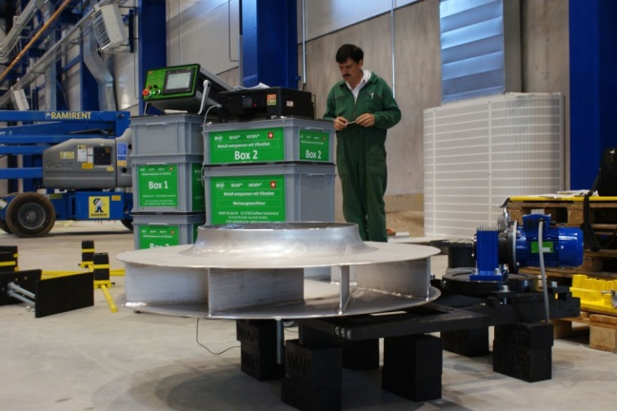
Bild 22. Impeller auf einer Mehrfach-Aufspannvorrichtung in Tampere, FI – August 2017 (jw)

Kleinteile unter 100 kg Masse gelten bisher noch als weniger geeignet für eine Vibrationsentspannung. Diesen Umstand nahm die WIAP AG zum Anlass, eine neue Mehrfachaufspannvorrichtung zu entwickeln, mit der alle Richtungen und alle Zonen in nur einer Aufspannung angeregt werden können. Die Mehrfachaufspannvorrichtung ist so konzipiert, dass sie sich für diverse Bauteilarten erweitern lässt. Beispielsweise sollen lange dünne Bauteile am gesamten Bauteil, also nicht nur in der oberer Zone, eine Extremauslenkung erhalten und am Befestigungspunkt nur eine kleine. Sämtliche Zonen eines Bauteiles sollen in alle Achsrichtungen angeregt werden. Alle diese Punkte fanden bei der aktuellen Konzeption Berücksichtigung und sind in die neu entwickelten WIAP-Mehrfachaufspannvorrichtungen eingeflossen.

Steuergerät WIAP MEMV 20 E

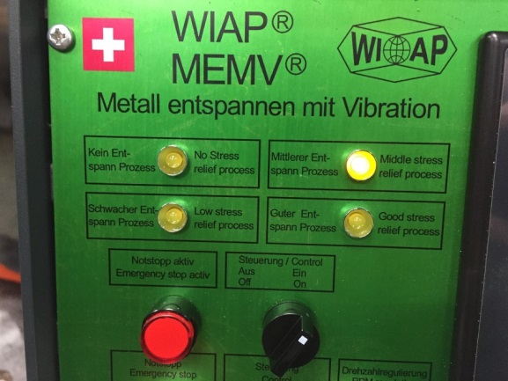
Bild 23. Steuergerät WIAP MEMV E, Safenwil (hpw)

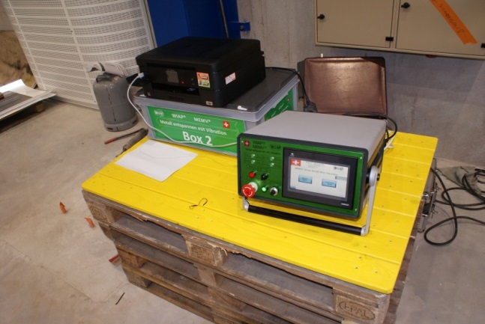
Bild 24. Steuergerät WIAP MEMVmit Drucker und Boxen, Tampere, FI – August 2017 (jw)

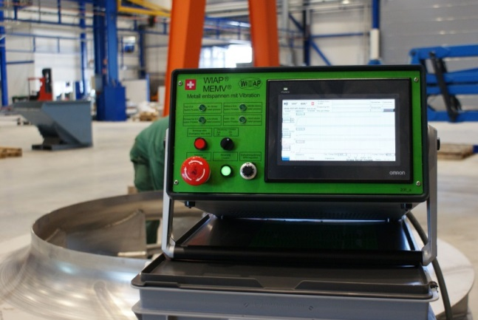
Bild 25. Steuergerät WIAP MEMV 20E, Tampere, FI (jw)

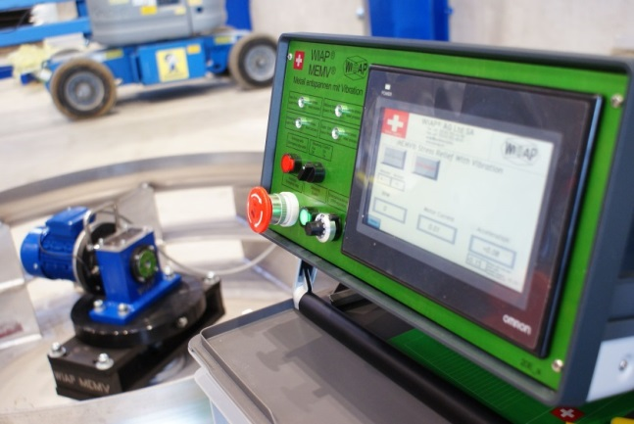
Bild 26. Steuergerät WIAP MEMV mit V20-Erreger im Hintergrund, Tampere, FI – August 2017 (jw)

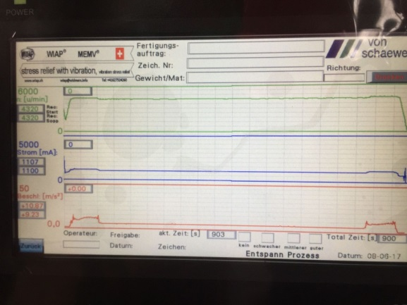
Bild 27. Steuergerät WIAP MEMV: Anzeige auf dem Bildschirm – Juli 2017 (jw)

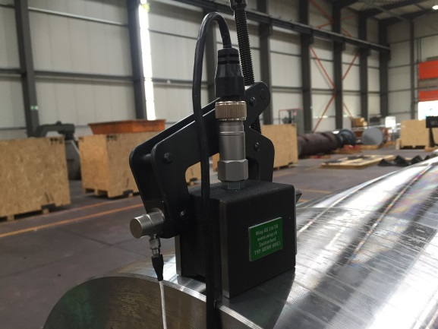
Bild 28. Messsonden MEMV – Juli 2017 (jw)

Die neue Steuergerät-Generation WIAP MEMV 20 E ist so ausgelegt, dass sich je nach Wahl des Gerätes – ob manuelle Handhabung oder vollautomatische Ansteuerung – alle Aufgaben mit nur einem Gerät erledigen lassen. Der Vollautomat steuert alle Richtungen und alle Zonen selber softwareunterstützt an. Die unterschiedlichen Baugrössen, ob beim 5-t- oder 200-t-Gerät, werden mithilfe einer Zusatzgerätebox abgedeckt. Wichtig war WIAP dabei, dass vor allem die Schlüsselkomponenten alle einheitlich sind. Nur die Aufgaben des grösseren Inverters werden mit Ansteuerung der Drehvorrichtungselektrik, Elektronik und so weiter über die Zusatzgerätebox erledigt. Aufgrund dieses Baukastensystems ist eine vergleichsweise preisgünstige Hochrüstung etwa von einem 5-t- auf ein 100-t-Gerät möglich. Darüber hinaus werden mit dem durchdachten Konzept auch Kunden erreicht, die bereits Geräte seit Längerem im Einsatz haben – die älteren Geräte lassen sich einfach Nachrüsten, bis hin zum Vollautomaten. Auch solche Anforderungen bezieht die WIAP AG mit in ihr Konzept ein, um bereits bestehenden Kunden eine zukunftsfähige Lösung zu bieten.

Weniger Stress mit Vibrationsentspannen
Schon in früheren Jahren hat die WIAP AG bei den eigenen Werkzeugmaschinen den Vorteil des hier näher beschriebenen Entspannungsverfahrens (stress relief) erkannt. Die langjährigen Erfahrungen in Kombination mit den Erkenntnissen aus den aktuellen aufwendigen Tests vereinen nun eine so hohe Qualität, dass sie sich für den Einsatz in einem modernen Produktionsbetrieb inzwischen ganz gezielt nutzen lassen, beispielsweise im hochgenauen Werkzeugmaschinenbau. Die WIAP AG will das Wissen über die enormen Möglichkeiten des Verfahrens weitergeben und auch anderen Anwendern zur Verfügung stellen, um die Entwicklung permanent voranzutreiben.

1813 Wörter (mit Bildunterschriften), 13.795 Zeichen (inklusive Leerzeichen)

Pressekontakt
Sven Widmer / Iris Widmer
Wiap AG Ltd SA
Industriestrasse 48L
CH 4657 Dulliken, Switzerland
Tel. +41 62 752 42 60
wiap@widmers.info
www.wiap.ch
